前 言
安徽都邦电器有限公司汽车零部件及家电配件生产项目选址位于宁国经济技术开发区南山园区环形通道(飞鹰公司后侧)，厂区总占地面积为17283. 3m，可年产橡胶管1900万米，硅橡胶管163万米，硅橡胶电线310万米，电加热带350万只，PVC 管280万米，编织软管147 万米，铝箔管175万米。2016年，都邦电器公司委托安徽显闰环境工程有限公司编制了《安徽都邦电器有限公司汽车零部件及家电配件生产项目环境影响报告书》，2017 年3月20日，取得宁国市环境保护局批复《关于安徽都邦电器有限公司汽车零部件及家电配件生产项目环境影响报告书的复函》（宁环审批[2017] 35号文）。2018年2月6日，项目主体工程通过竣工环保自主验收。
2018年由于项目硫化方式由烘箱加热硫化变更为硫化罐蒸汽加热硫化，变更后增加2t/h蒸汽锅炉1台，项目主体工艺不变。安徽都邦电器有限公司于2018年委托安徽显闰环境工程有限公司编制《安徽都邦电器有限公司汽车零部件及家电配件生产项目硫化工艺变更环境影响说明》，并于2019年1月24日取得宁国市环境保护局文件《关于安徽都邦电器有限公司汽车零部件及家电配件生产项目硫化工艺变更环境影响说明的复函》（宁环[2019]34号）。
根据《建设项目竣工环境保护验收暂行办法》和《国务院关于修改<建设项目环境保护管理条例>的决定》（国务院令第682号）号）第十七条，“编制环境影响报告书、环境影响报告表的建设项目竣工后，建设单位应当按照国务院环境保护行政主管部门规定的标准和程序，对配套建设的环境保护设施进行验收，编制验收报告。”为此，安徽都邦电器有限公司编制本建设项目竣工环境保护验收监测报告。

表一 项目基本概况及依据
建设项目名称 | 安徽都邦电器有限公司汽车零部件及家电配件生产项目硫化工艺变更环境影响说明
建设单位名称 | 安徽都邦电器有限公司
建设项目性质 | 新建 改扩建 技改√ 迁建
建设地点 | 安徽省宣城市宁国市宁国经济开发区南山园区环形通道
主要产品名称 | 橡胶管、硅橡胶管、硅橡胶电线、电加热带、PVC管、铝箔管、编织软管
设计生产能力 | 产品方案不变，年产橡胶管1900万米，硅橡胶管163万米，硅橡胶电线310万米，电加热带350万只，PVC管280万米，编织软管147万米，铝箝管175万米。
实际生产能力 | 产品方案不变，年产橡胶管1900万米，硅橡胶管163万米，硅橡胶电线310万米，电加热带350万只，PVC管280万米，编织软管147万米，铝箝管175万米。
建设项目  环评时间 | 2018年12月 | 开工建设  时间 | 2019年1月
调试时间 | 2022年8月 | 验收现场  监测时间 | 2022年9月22日~9月23日
环评报告表  审批部门 | 宁国市环境保护局 | 环评报告表编制单位 | 安徽显闰环境工程有限公司
环保设施  设计单位 | / | 环保设施  施工单位 | /
投资总概算 | / | 环保投资  总概算 | / | 比例 | /
实际总概算 | 150 | 环保投资 | 20万元 | 比例 | 13.3%
验收监测依据 | 1、法律、法规  （1）《中华人民共和国环境保护法》（2015年1月1日起施行）；  （2）《中华人民共和国环境影响评价法》（2018年12月29日起施行）；  （3）《中华人民共和国水污染防治法》（2018年1月1日起施行）；  （4）《中华人民共和国大气污染防治法》（2018年10月26日施行）；  （5）《中华人民共和国环境噪声污染防治法》（2018年12月29日起施行）；  （6）《中华人民共和国固体废物污染环境防治法》（2016年11月7日起施行）；  （7）《建设项目环境保护管理条例》（2017年10月1日起施行）；  （8）《安徽省环境保护条例》（2017年11月17日修订，2018年1月1日起施行）。  2、验收技术规范  （1）《建设项目环境影响评价技术导则 总纲》（HJ2.1-2016）；  （2）《环境影响评价技术导则 大气环境》（HJ2.2-2018）；  （3）《环境影响评价技术导则 地表水环境》（HJ2.3-2018）；  （4）《环境影响评价技术导则 地下水环境》（HJ610-2016）；  （5）《环境影响评价技术导则 声环境》（HJ2.4-2009）；  （6）《环境影响评价技术导则 生态影响》（HJ19-2011）；  （7）《建设项目竣工环境保护验收技术指南—污染影响类》生态环境部2018年第9号公告；  （8）《环境空气质量标准》（GB3095-2012）；  （9）《声环境质量标准》（GB3096-2008）；  （10）《地表水环境质量标准》（GB3838-2002）；  （11）《污水综合排放标准》（GB8978-1996）；  （12）《大气污染物综合排放标准》（GB16297-1996）；  （13）《工业企业厂界环境噪声排放标准》（GB12348-2008）；  （14）《危险废物贮存污染控制标准》（GB18597-2001，2013年修订）。  3、工程技术文件及批复文件  （1）《安徽的都邦电器有限公司汽车零部件及家电配件生产项目硫化工艺变更环境影响说明》，安徽显闰环境工程有限公司；  （2）“关于安徽都邦电器有限公司汽车零部件及家电配件生产项目硫化工艺变更环境影响说明的复函（宁环[2019]34号）”，宁国市环境保护局；  （3）安徽都邦电器有限公司环保设计资料、工程竣工资料等其它相关资料。
验收监测  评价标准 | 验收执行标准引用环境影响说明中相关标准，具体如下：  （1）废气  项目工艺废气排放执行《橡胶制品工业污染物排放标准》(GB27632-2011)新建企业大气污染物排放限值；硫化氢废气排放须执行《恶臭污染物排放标准》(GB14554-93) 中二级标准；锅炉废气排放执行《锅炉大气污染物排放标准》(GB13271-2014)中表3的特别品排放限值标准；食堂油烟排放须满足《饮食业油烟排放标准》(GB18483-2001) 。  表1-1 大气污染物排放标准限值  工艺设施 污染物 最高允许排放浓度mg/m³ 最高允许排放速率（kg/h） 基准排气量（m³/t胶） 无组织排放监控浓度限值 标准来源  监控点 浓度mg/m³  硫化设备 非甲烷总烃 10 / 2000 厂界 4.0 《橡胶制品工业污染物排放标准》（GB27632-2011）表5及表6  H₂S / 0.33 / / 《恶臭污染物排放标准》（GB14554-93）表1及表2  臭气浓度 / 2000（无量纲） / 20（无量纲）  锅炉废气 SO₂ 50 / / / / 《锅炉大气污染物排放标准》(GB13271-2014)  NOx 150 / / / /  颗粒物 20 / / / /  （2）废水  本项目生产废水执行《橡胶制品工业污染物排放标准》(GB27632-2011)表2中新建企业水污染物间接排放标准限值和南山园区污水接管标准，具体限值见表1-2。  表1-2 项目废水排放标准 （单位：mg/L，pH无量纲）  项目 pH COD_{cr} BOD₅ 氨氮 SS TP TN 石油类  GB27632-2011间接排放标准 6～9 300 80 30 150 1.0 40 10  南山污水处理厂接管标准 6～9 500 200 35 350 5.5 50 /  本项目废水排放标准 6～9 300 80 30 150 1.0 40 10  基准排水量为80m³/t胶  （3）噪声  营运期项目厂界噪声执行《工业企业厂界环境噪声排放标准》（GB12348-2008）中3类标准。声环境敏感点环境质量满足《声环境质量标准》（GB3096-2008）中的2类标准。  表1-3 营运期噪声排放标准 单位：dB（A）  标准类别 标准限值 标准来源  昼间 夜间 《工业企业厂界环境噪声排放标准》（GB12348-2008）  3类 65 55  2类 60 50 《声环境质量标准》（GB3096-2008）  （4）固体废弃物：一般固体废物处理处置执行《一般工业固体废物贮存和填埋污染控制标准》（GB18599-2020）中的相关规定。危险废物执行《危险废物贮存污染控制标准》（GB18596-2001）及其2013年修改单中的相关规定。
主要环境保护目标（列出名单及保护级别）：
1、大气环境
安徽都邦电器有限公司厂区位于安徽省宣城市宁国市宁国经济开发区南山园区环形通道，项目厂区四周均为工业企业和市政道路，由于原变更说明未明确厂界外周边环境保护目标情况，本次验收补充列出周边500m范围敏感点分布情况；厂界外500米范围内无自然保护区、风景名胜区、居住区、文化区等保护目标，但500米范围内有一个居民点，详见附图4项目周边主要大气环境保护目标分布图；本项目具体的大气环境保护目标详见下表。
表1-5 环境空气保护目标
序号 | 名称 | 保护对象 | 保护内容 | 环境功能区 | 相对厂址方位 | 相对厂区边界距离
1 | 上杨村 | 居民 | 46户138人 | 二类区，质量满足（GB3095-1996）二级标准 | SW | 115m
2、声环境
安徽都邦电器有限公司厂区位于安徽省宣城市宁国市宁国经济开发区南山园区环形通道，项目厂区四周均为工业企业和市政道路，厂界外50米范围内无声环境保护目标。
3、地下水环境
安徽都邦电器有限公司厂区位于安徽省宣城市宁国市宁国经济开发区南山园区环形通道，项目厂区四周均为工业企业和市政道路，厂界外500米范围内没有地下水集中式饮用水源和其他特殊地下水资源，项目周边500米范围内没有地下水环境保护目标。

表二 工程建设情况
2.1工程建设内容
1、项目地理位置及平面布置
安徽都邦电器有限公司厂区位于安徽省宣城市宁国市宁国经济开发区南山园区环形通道，地理坐标：东经118°55′56.9148″，北纬30°35′27.3543″。
项目地理位置见附图1，项目平面布置见附图2。
2、建设内容概况
安徽都邦电器有限公司总占地约27.38亩（约18255m²），已建成2栋生产车间。
本项目建设内容及规模为：在现有厂房西侧新增3#生产车间，将变更后硫化工序调整至3#生产车间内。
项目环评要求与实际建设内容对照见表2-1。
表2-1 项目环评及批复要求与实际建设内容对照一览表
项目名称 | 单项工程名称 |  | 环评要求工程内容及规模 | 实际工程内容及规模 | 备注
主体工程 | 3#生产车间 |  | 新建3#生产车间，作为硫化车间，新增4台硫化罐，每只型号为Φ3.0×1.5m，对橡胶弯管进行硫化； | 新建3#生产车间，作为硫化车间，新增4台硫化罐，每只型号为Φ3.0×1.5m，对橡胶弯管进行硫化； | 与环评一致
辅助工程 | 办公区 |  | 依托现有 | 依托现有 | 与环评一致
 | 门卫室 |  | 依托现有，厂区现有共设1个门卫室 | 依托现有，厂区现有共设1个门卫室 | 与环评一致
储运工程 | 危废暂存间 |  | 建设占地10m²危废间1座，位于厂区南侧库房区域 | 建设占地10m²危废间1座，位于厂区南侧库房区域 | 与环评一致
 | 一般固废暂存间 |  | 建设占地20m²一般固废暂存间1座，位于厂区南侧库房区域 | 建设占地20m²一般固废暂存间1座，位于厂区南侧库房区域 | 与环评一致
公用工程 | 供水 |  | 依托区域市政供水系统，由市政供水管网供给 | 依托区域市政供水系统，由市政供水管网供给 | 与环评一致
 | 排水 |  | 雨污分流； | 雨污分流； | 与环评一致
 | 供电 |  | 依托区域市政供电系统，由市政电网供给 | 依托区域市政供电系统，由市政电网供给 | 与环评一致
环保工程 | 废气治理 | 生产废气 | ①3#车间硫化工段废气经收集后，采用“工业油烟净化器+光催化氧化工艺”处理后经过1根15m高排气筒排放；  ②天然气燃烧，安装低氮燃烧器，尾气经过1根15m高排气筒排放； | ①3#车间硫化工段废气经收集后，采用“两级活性炭吸附”处理后经过1根15m高排气筒排放；  ②天然气燃烧，安装低氮燃烧器，尾气经过1根15m高排气筒排放； | 尾气处理工艺有变化
 | 废水治理 | 生活污水 | 生活污水进入化粪池处理，尾水经过预处理后经厂区总排口(DW001)汇入市政污水管网； | 生活污水进入化粪池处理，尾水经过预处理后经厂区总排口(DW001)汇入市政污水管网； | 与环评一致（食堂暂未建设）
 |  | 生产废水 | 废水依托现有已建污水处理设施进行处理，一体式生化反应器预处理后经厂区总排口（DW001）汇入市政污水管网，设计处理规模约50t/d； | 废水依托现有已建污水处理设施进行处理，一体式生化反应器预处理后经厂区总排口（DW001）汇入市政污水管网，设计处理规模约50t/d； | 与环评一致
 | 噪声治理 |  | 隔声减震、厂房隔声 | 隔声减震、厂房隔声 | 与环评一致
 | 固废治理 | 一般固废 | 建设占地10m²危废间1座，位于厂区南侧库房区域 | 建设占地10m²危废间1座，位于厂区南侧库房区域 | 与环评一致
 |  | 危险废物 | 建设占地20m²一般固废暂存间1座，位于厂区南侧库房区域 | 建设占地20m²一般固废暂存间1座，位于厂区南侧库房区域 | 与环评一致
 | 风险措施 |  | 依托现有设置1座事故应急池（容积120m³） | 依托现有设置1座事故应急池（容积120m³） | 与环评一致

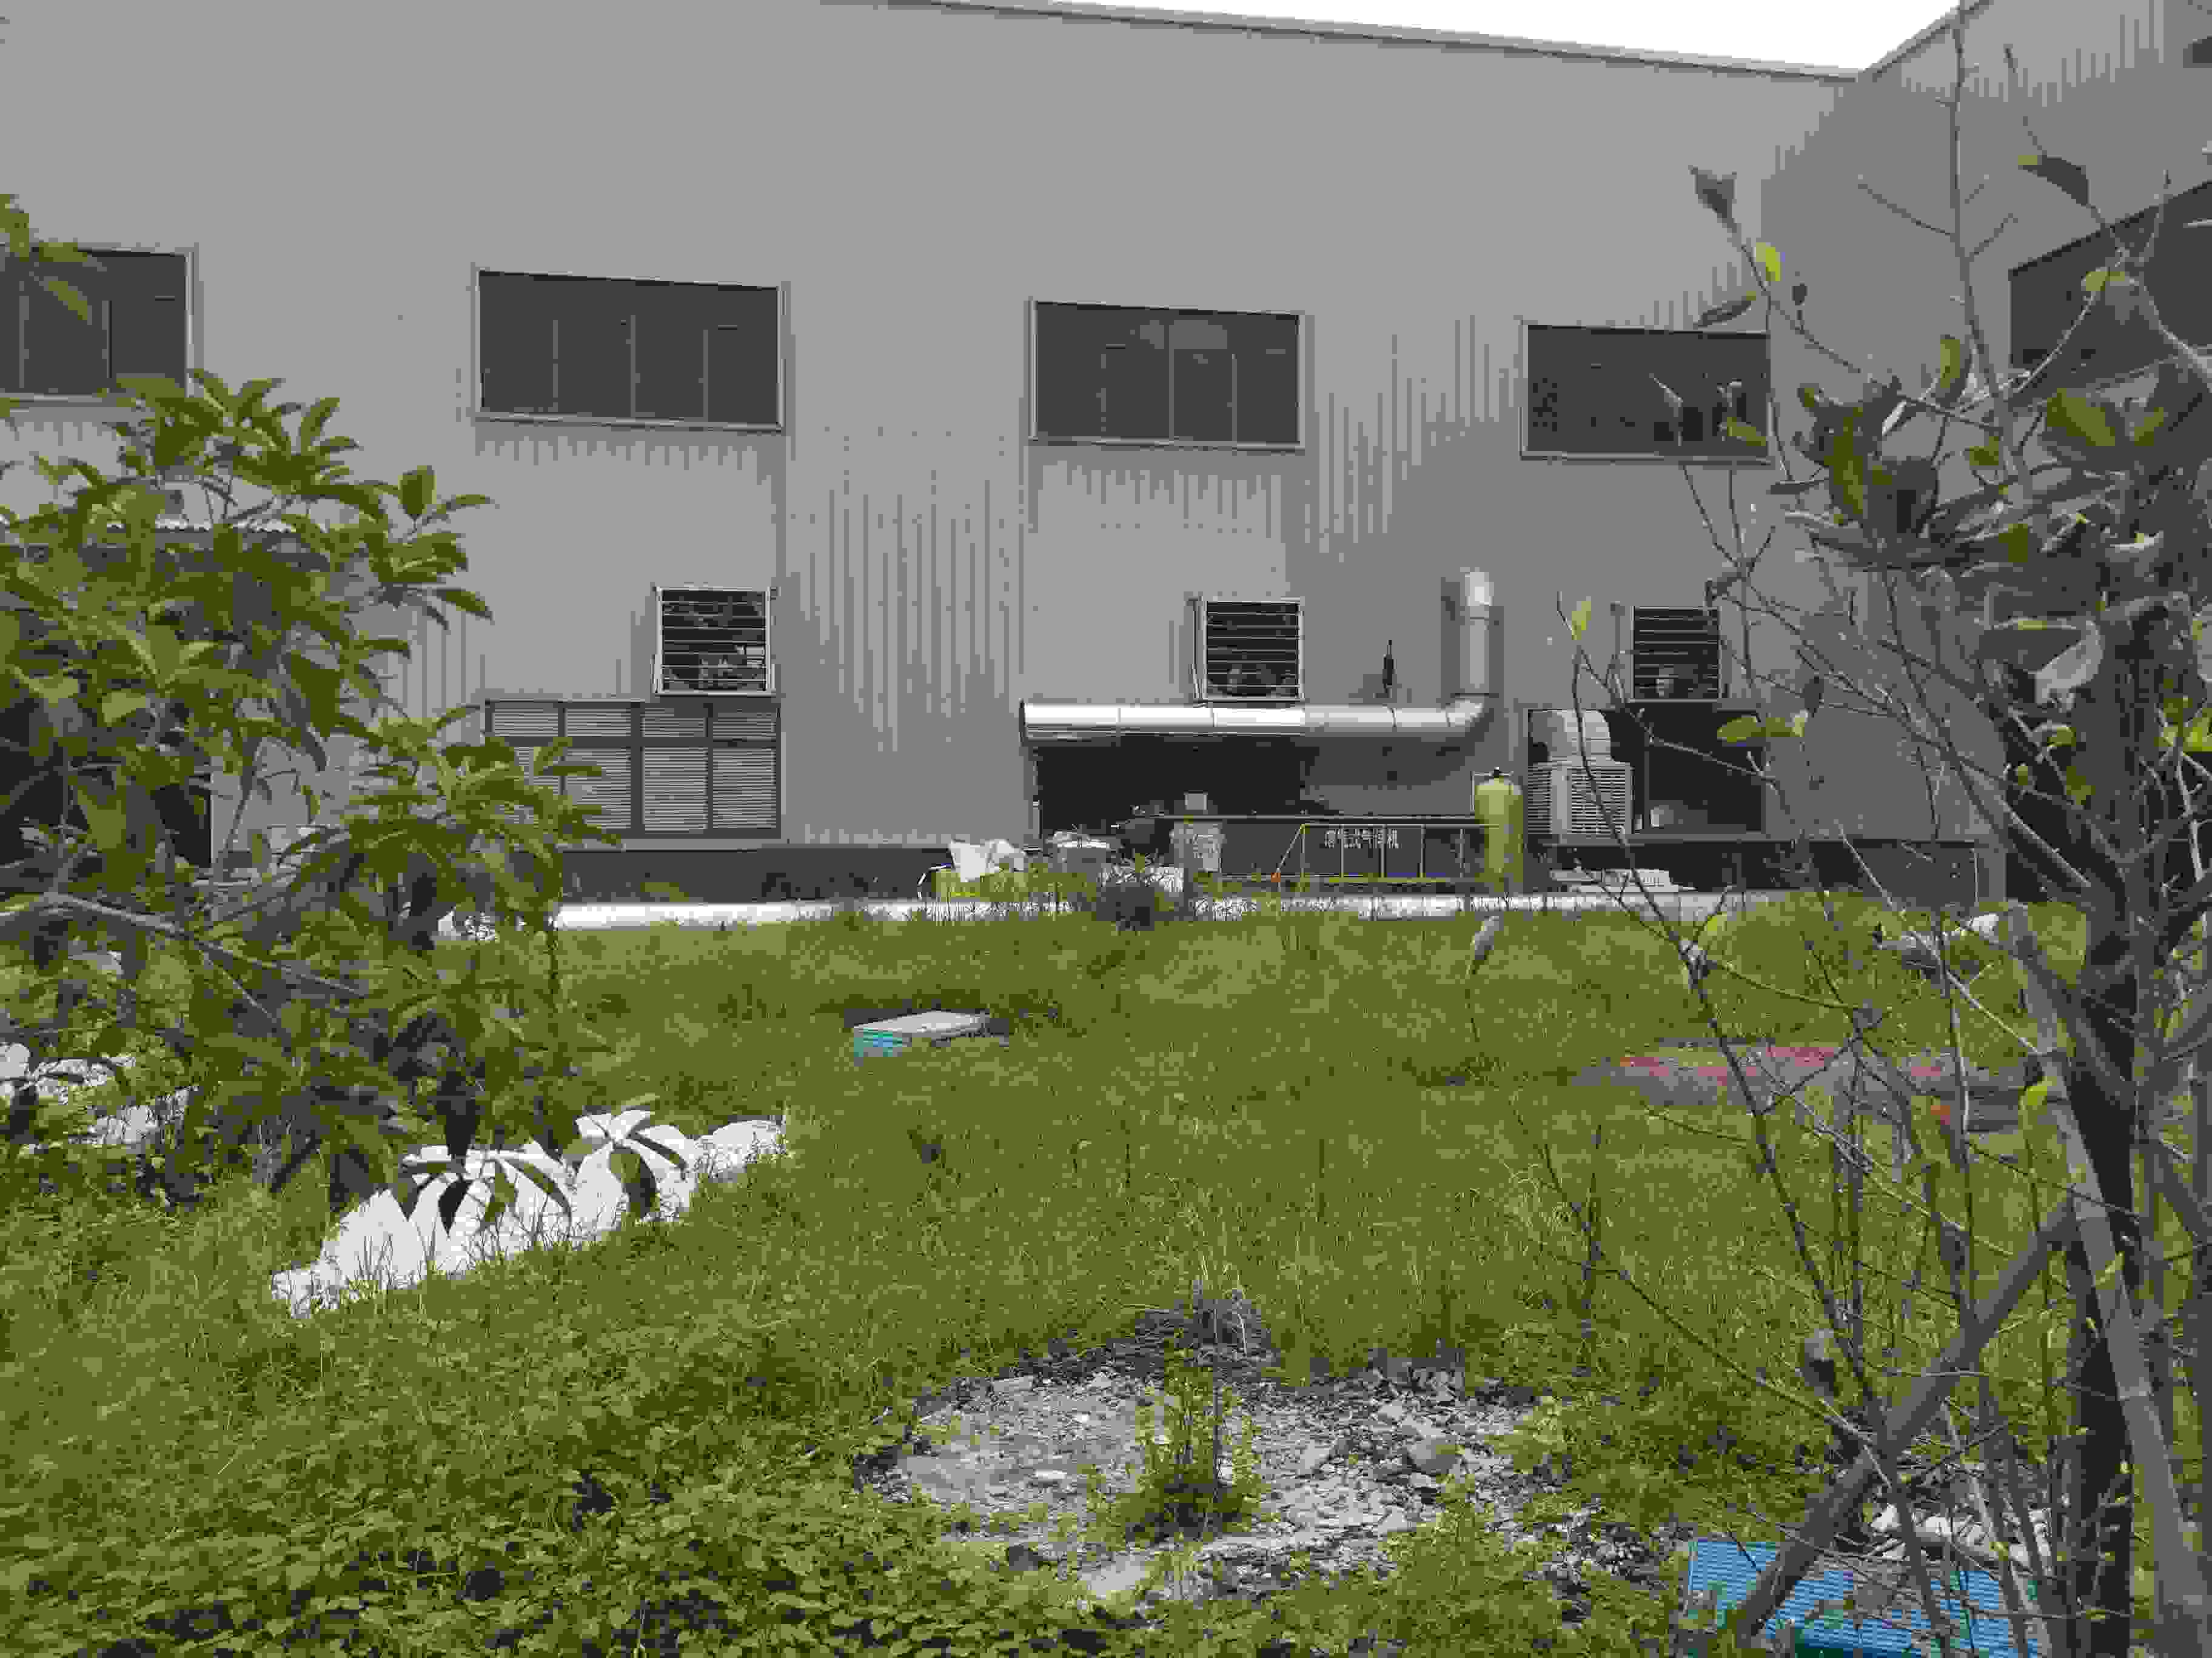 | 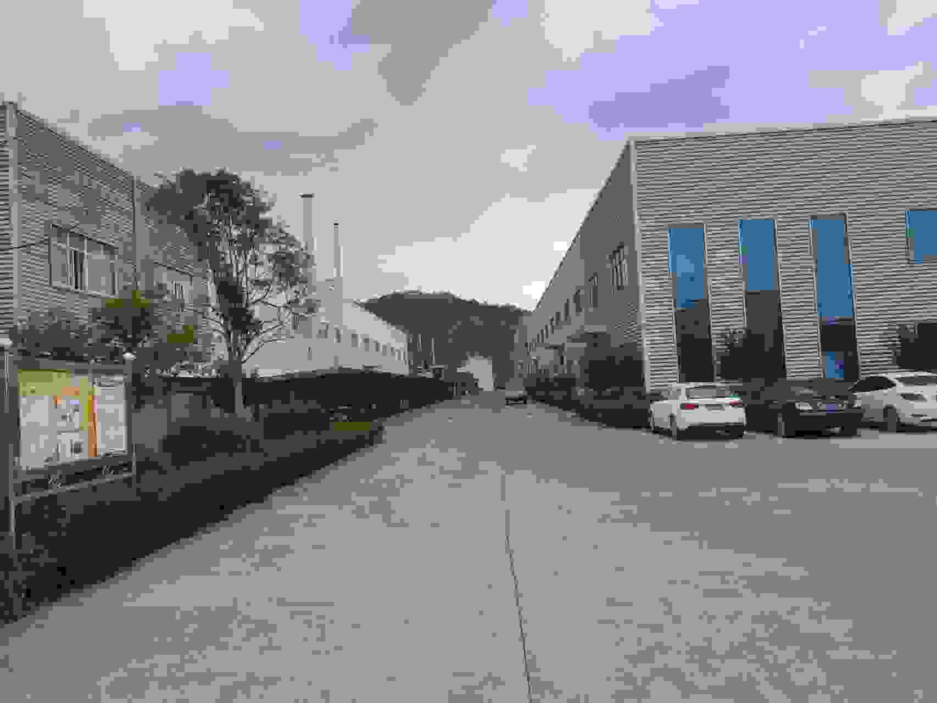
3#生产车间 | 1#~2#生产车间
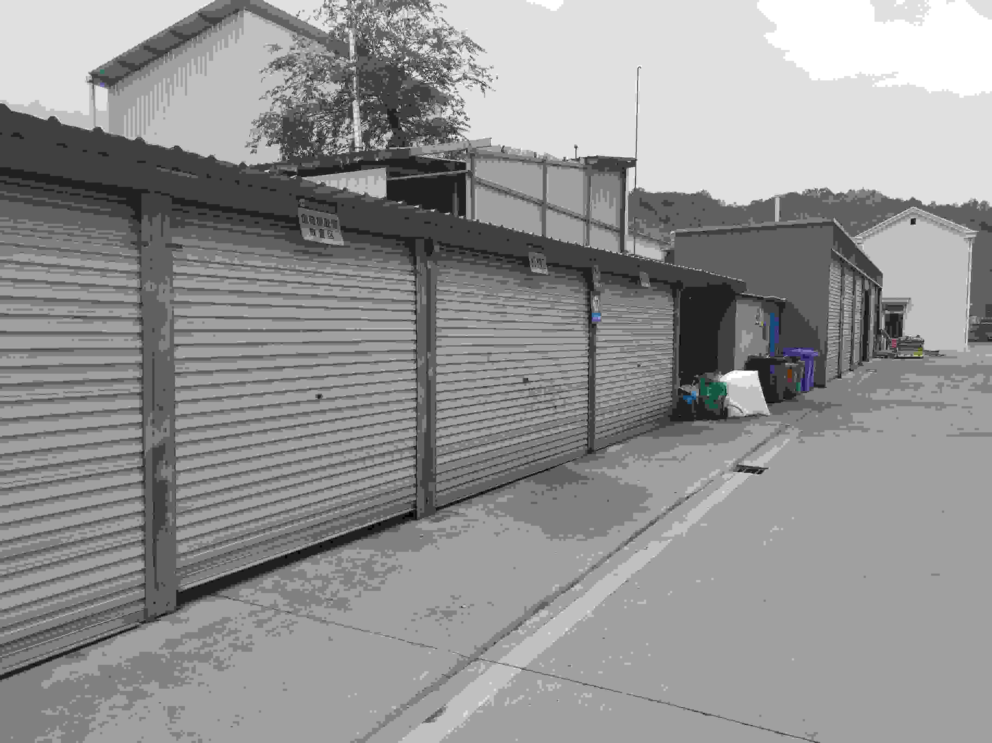 | 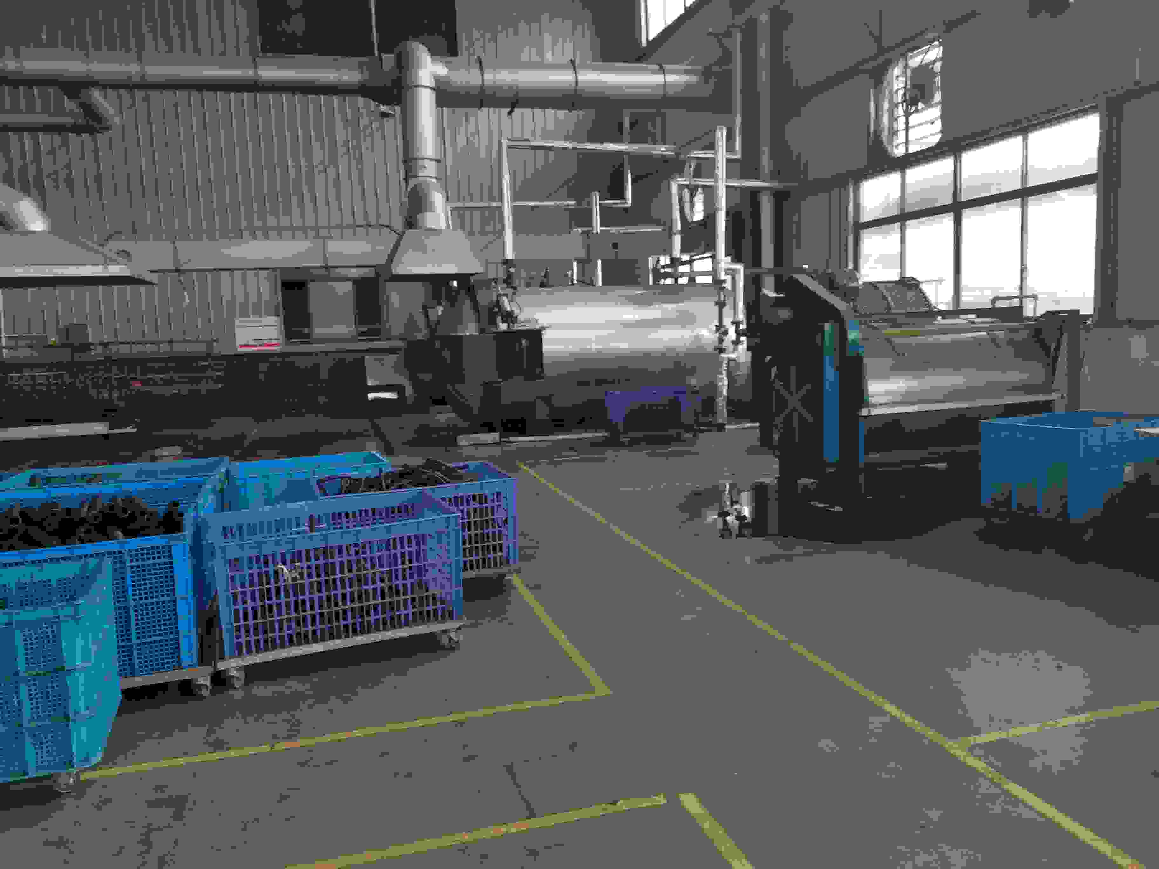
一般固废暂存间 | 待拆汽车堆场
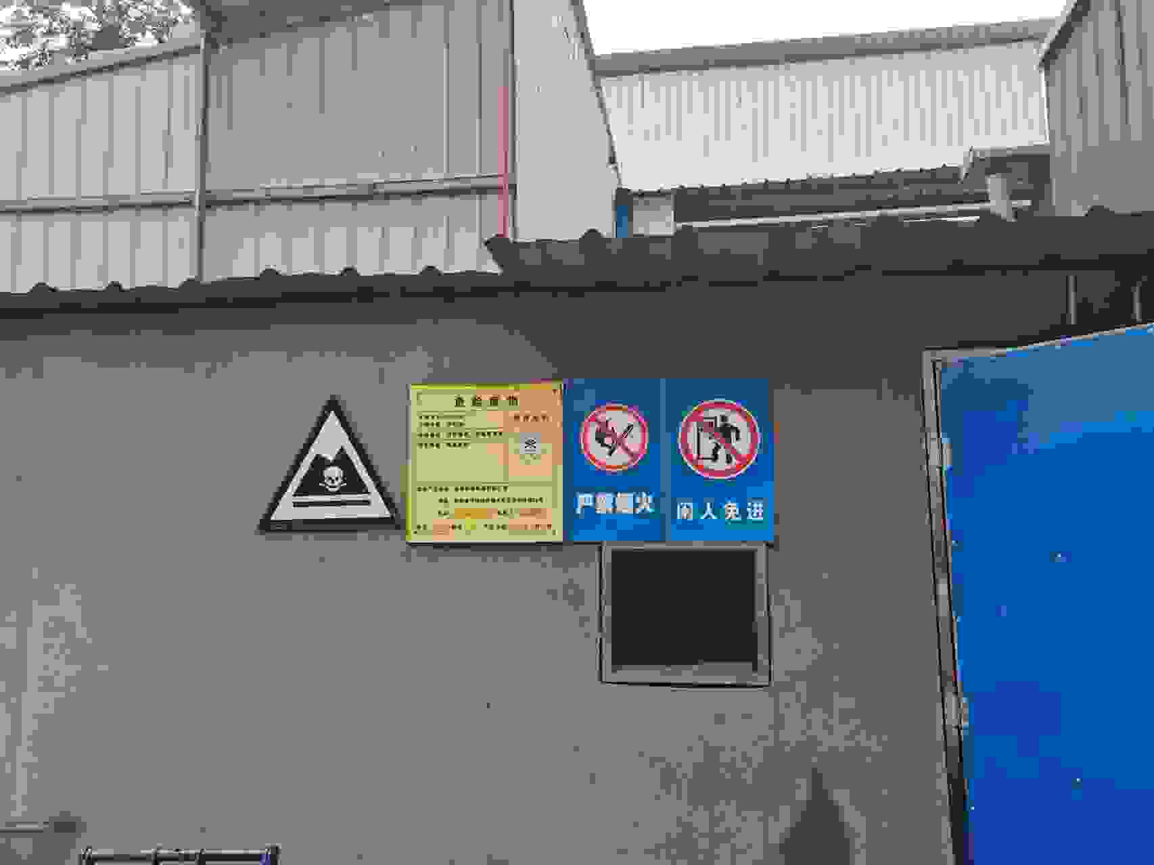 | 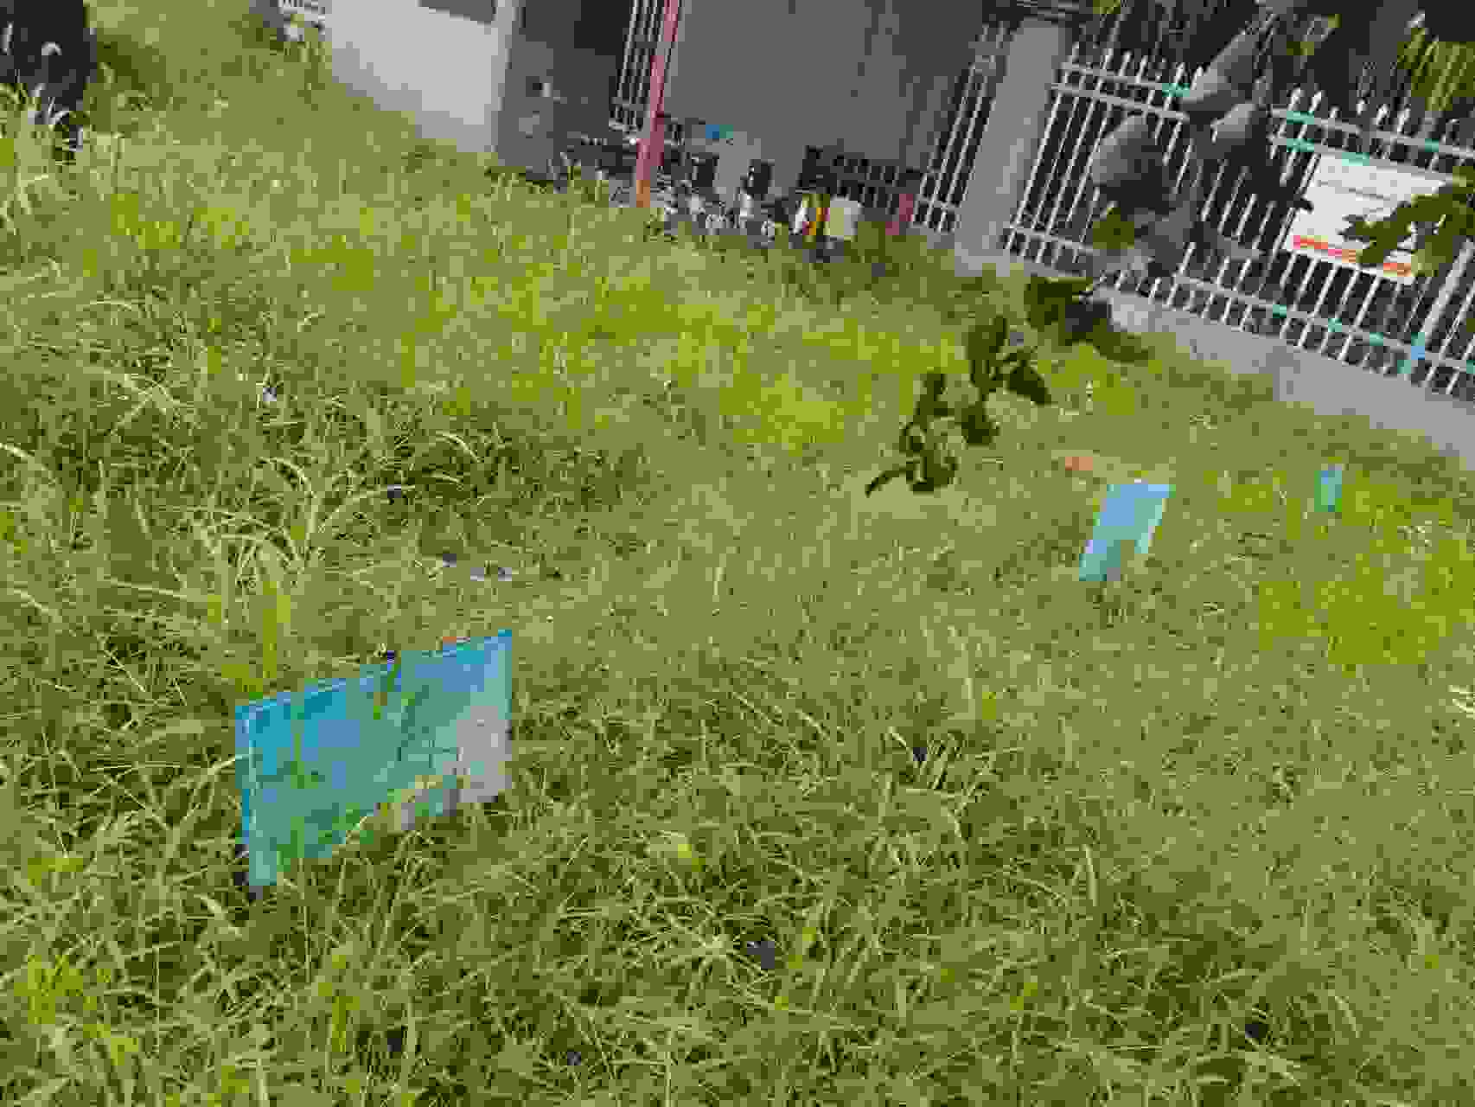
危废暂存间 | 地埋式污水处理站
图2-1 项目主体工程建设情况
3、主要生产设备
项目主要设备情况详见表2-2。
表2-2 建设项目设备一览表
序号 | 设备名称 | 环评中要求 |  | 实际建设情况 | 变化情况
 |  | 型号 | 项目设备数量（台/套） | 全厂设备数量（台/套） | 不变
一 | 3#生产车间 |  | / | / | 不变
1 | 硫化罐 | 100kg/只 | 4 | 4 | 不变
2 | 天然气锅炉 | 2t/h | 1 | 1 | 不变
3 | 两级活性炭吸附装置 | / | 1 | 1 | 不变
由上表可知，项目生产设备型号及数量与环评基本一致。
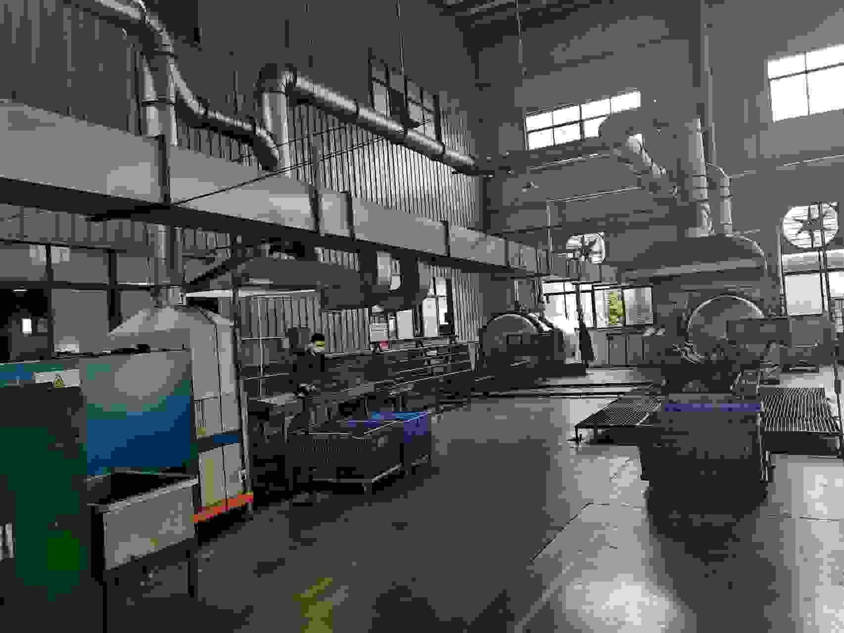 | 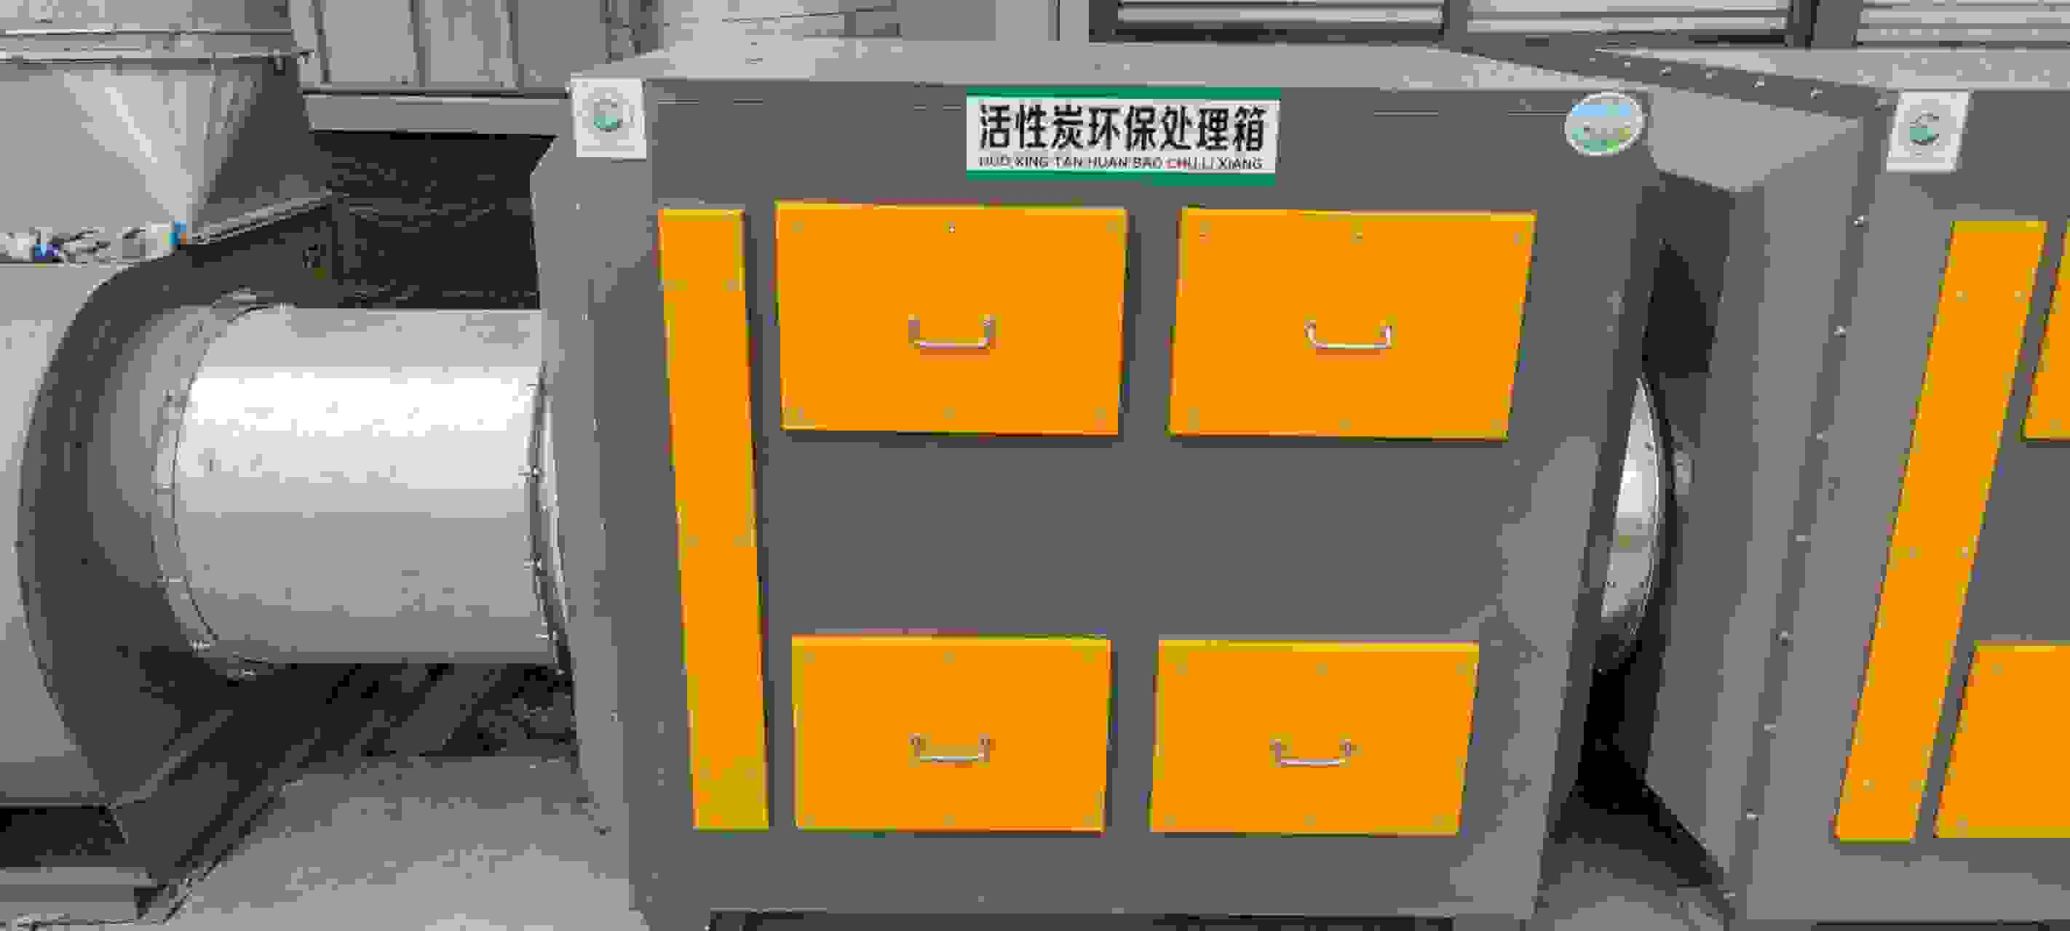
硫化生产线 | 两级活性炭吸附装置
图2-2 项目主要设备建设情况
4、公用工程
（1）给水
由市政自来水管网供给。
（2）排水
项目实行清污分流，雨污分流；项目生活废水经化粪池预处理达宁国南山园区污水处理厂接管标准接入南山污水处理厂，项目生产废水经一体化预处理装置处理达到污水排放标准纳管进入宁国南山园区污水处理厂进一步处理，尾水满足《城镇污水处理厂污染物排放标准》（GB18918－2002）中的一级A标准外排。
（3）供电
本项目用电来自宁国经济开发区供电线网。

2.3主要工艺流程及产物环节
项目涉及变更为安徽都邦电器有限公司汽车零部件及家电配件生产项目原批复橡胶管弯管硫化工艺为烘箱加热硫化。由于该工艺具有一定的局限性，使得产品质量难以符合相关标准要求。为了进一步提高产品质量和性能，公司决定将橡胶管硫化工艺由烘箱硫化变更为硫化罐硫化。
硫化通常是橡胶制品生产的最后一个工艺过程，也是橡胶制品加工中的一个化学过程。硫化是指将具有一定塑性和粘性的胶料经过适当加工而制成的半成品，在一定外部条件下通过化学因素或物理因素的作用，重新转化为软质弹性橡胶制品或硬质韧性橡胶制品，从而获得使用性能的工艺过程。
在硫化过程中外部条件使胶料组份中生胶与硫化剂或生胶与生胶之间发生反应，由线型的橡胶大分子交联成立网状结构的大分子。通过这一反应大大改善了橡胶的各项性能，使橡胶制品获得了能满足产品需要的物理机械性能和其他性能。硫化的实质是交即线型的橡胶分子结构转化为空间网状结构过程。

2.4项目变动情况
经对比分析，项目性质、建设地点、建设规模、生产工艺等未发生变化。

表三 主要污染源、污染物处理和排放
3.1项目污染源及治理措施
1、废气污染源
本项目废气主要来橡胶硫化过程废气和天然气燃烧废气。
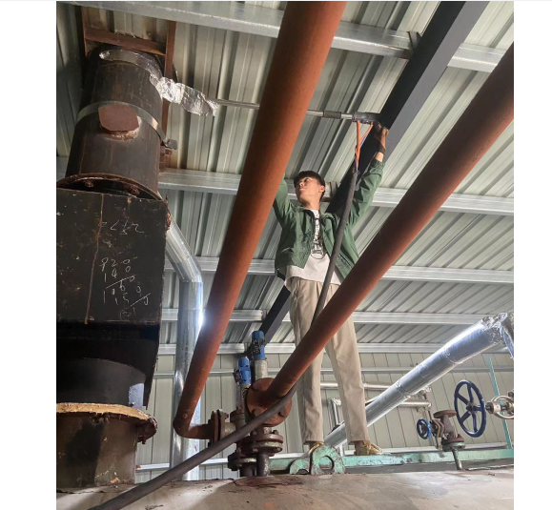 | 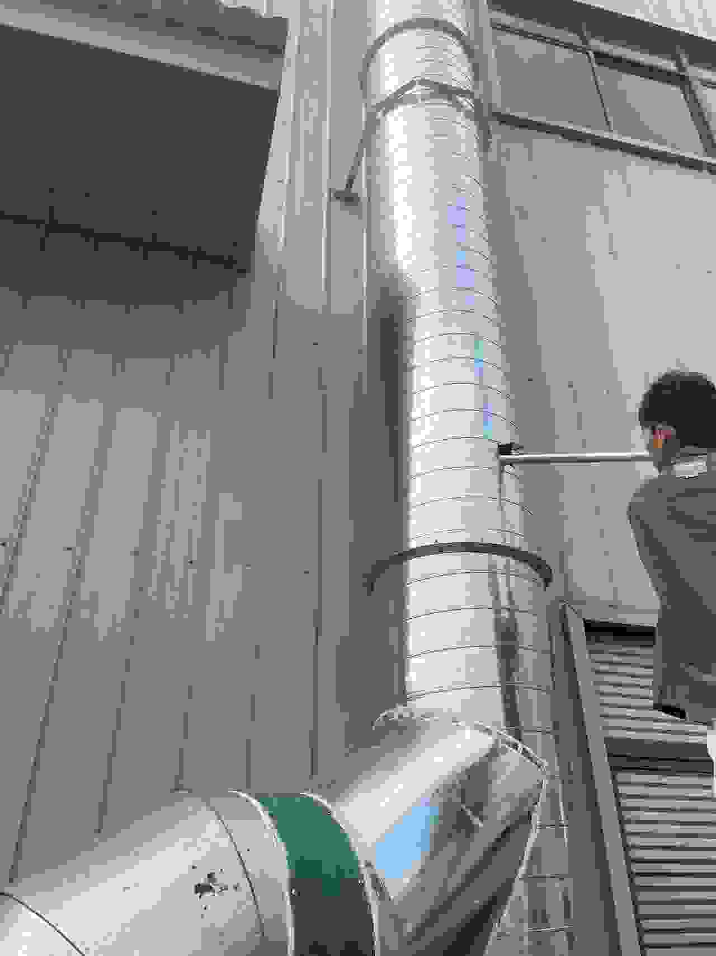
图3-1 项目废气治理设施建设情况
2、废水污染源
项目生产废水包括硫化车间生产废水，主要是硫化罐清洗水。其他废水为生活污水。
本项目生活污水经隔油池和化粪池预处理，生产废水（车间清洗废水和初期雨水）经过“调节+缺氧+接触氧化+二沉池”预处理（废水处理设施依托现有已建），出水达《橡胶制品工业污染物排放标准》(GB27632-2011)和南山园区污水处理厂接管标准后接入市政污水管网后送南山园区污水处理厂处理达《城镇污水处理厂污染物排放标准》(GB18918-2002)中一级A标准后外排。
3、噪声污染源
项目产生的噪声污染源主要为生产车间噪声以及风机运行的噪声，噪声级为80～90dB（A）。
建设单位在设备选型上选用高效的低噪声设备，从源头降低噪声；高噪声设备置于车间内，设置减振基座，减少设备运行时振动噪声；定期检查设备运行情况，定期维护，以减缓噪声对外环境的影响。
4、固体废物
营运期固体废物可分为一般固废、危险废物和生活垃圾。一般工业固废包括生产过程产品边角料；危险废物包括含油抹布及手套、废机油等。
（1）一般工业固体废物
本项目生产过程产生废边角料，可以直接外售给物资回收公司回收。
（2）危险废物
①废机油
企业设备检修过程会产生废机油，为危险废物，编号HW08(废矿物油与含矿物油废物)，危废代码为900-199-08。本项目废机油年产生量0.5t/a，定期委托有资质单位外运处置。
②废含油手套、抹布
项目拆解过程将增加产生手套、抹布量约0.5t/a。废含油抹布属于《国家危险废物名录》（2021年）中的HW49其他废物的“非特定行业‘900-041-49含有或沾染毒性、感染性危险废物的废弃包装物、容器、过滤吸附介质’”的危废。
根据《国家危险废物名录（2021版）》中附录“危险废物豁免管理清单”中“9中‘900-041-49废弃的含油抹布、劳保用品’可知，废含油抹布混入生活垃圾部分可全部环节豁免，全过程不按危险废物管理，但项目属于工业项目，可有效将含油抹布与生活垃圾进行区分。因此本项目废含油抹布作为危废处理。
废活性炭：活性炭吸附装置定期更换下来的废活性炭，产生量按每千克活性炭吸附0.3kg有机废气计，根据实际经验，废活性炭产生量=活性炭吸附的量/0.3+活性炭吸附的量。根据《2020年挥发性有机物治理攻坚方案》除恶臭异味治理外，一般不采用低温等离子、光催化、光氧化等技术。本次有机废气处理使用二级活性炭吸附装置。活性炭需定期更换，活性炭吸附效率按0.3kg_{废气}/kg_{活性炭}计算，活性炭吸附废气的总量约为0.96t/a，则需要活性炭量为3.2t/a，废活性炭产生量为4.16t/a。
3）生活垃圾
本项目新增劳动定人员为20人，生活垃圾按照0.5kg/人.d，则本项目产生的生活垃圾为3.3t/a。
项目产生固废包括危险固废和一般固废；其中危险废物分区暂存，周边设有截流沟和应急收集池。一般固废暂存间贮存废边角料等固体。
项目固体废物暂存场所建设情况见图3-2。
 | 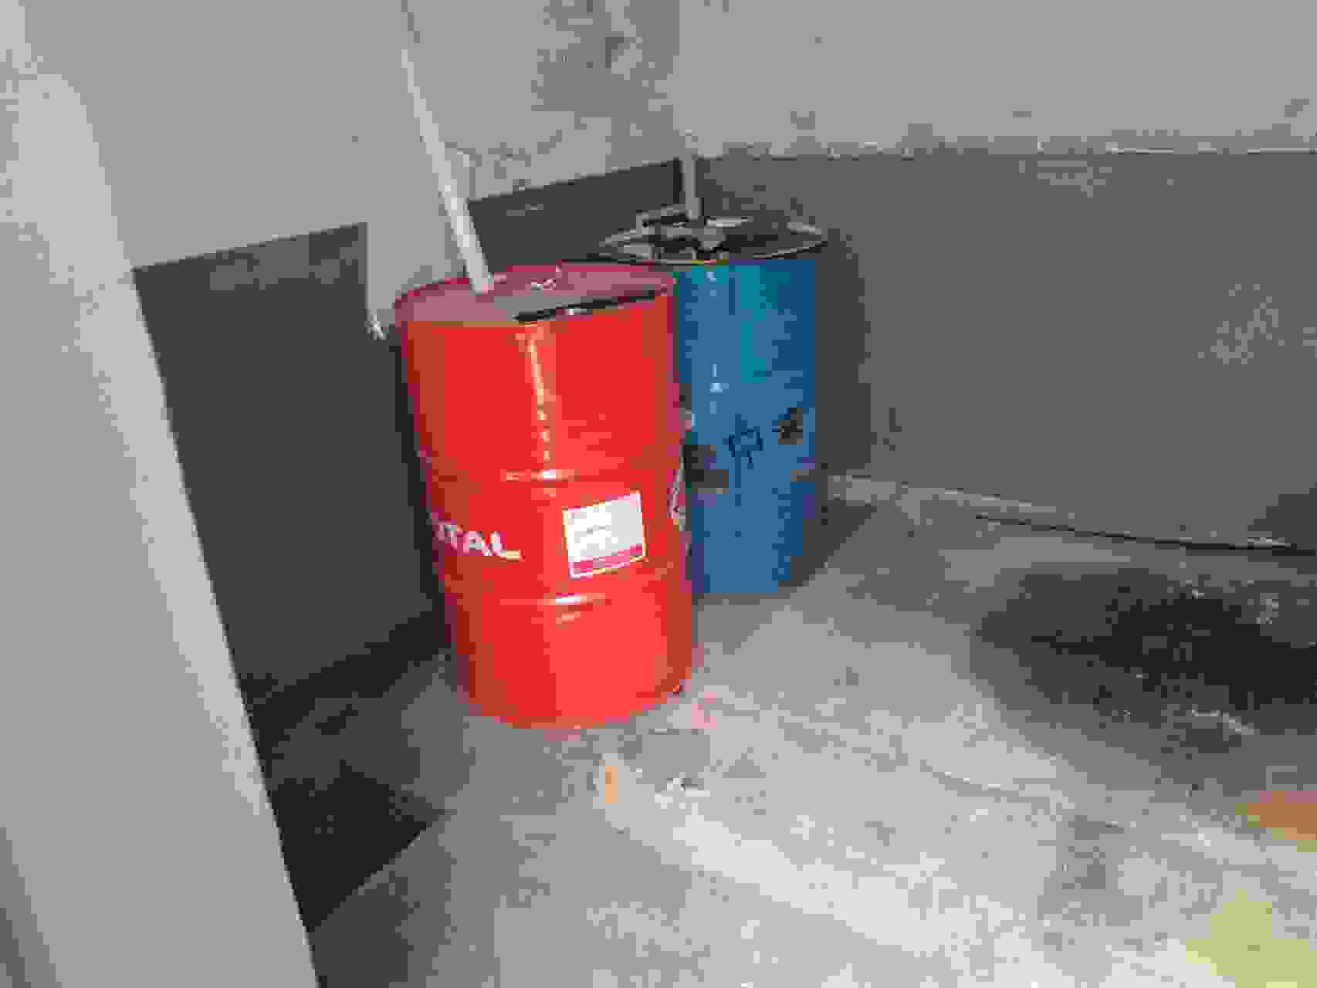
危险废物暂存场所（外） | 危险废物暂存场所（内）
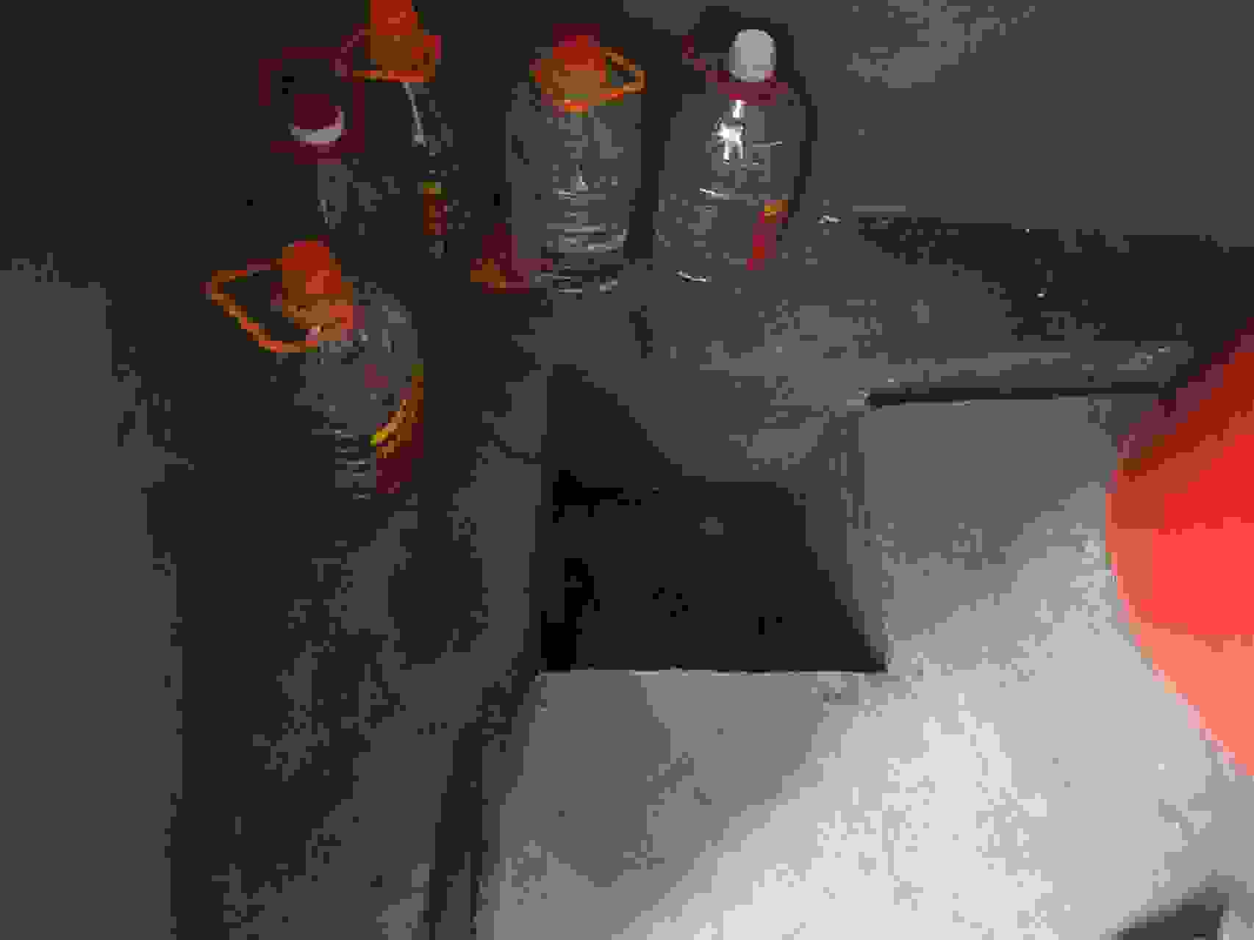 | 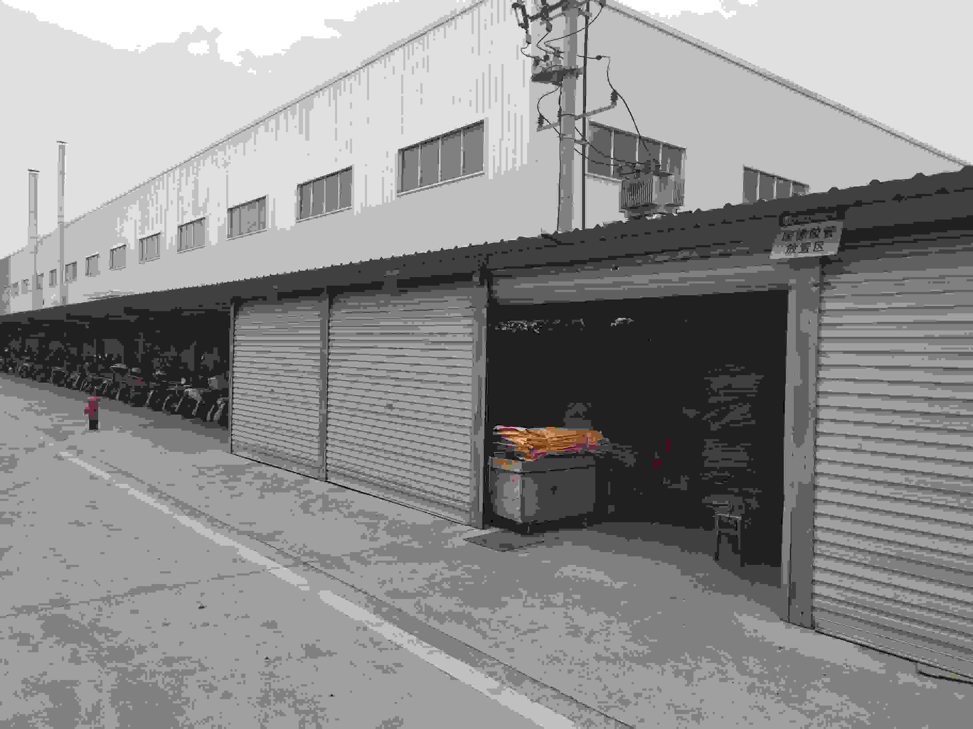
危险废物暂存场所（内） | 一般固废暂存区
图3-2 项目固体废物收集措施建设情况
3.2环评对本项目的环保要求及落实情况
环评对本项目的环保要求及落实情况见表3-3。
表3-3 环评对本工程的环保要求及完成情况一览表
项目 | 污染源 | 环评要求 | 实际建设情况 | 备注
废气 | 生产废气 | ①3#车间硫化工段废气经收集后，采用“工业油烟净化器+光催化氧化工艺”处理后经过1根15m高排气筒排放；  ②天然气燃烧，安装低氮燃烧器，尾气经过1根15m高排气筒排放； | ①3#车间硫化工段废气经收集后，采用“两级活性炭吸附”处理后经过1根15m高排气筒排放；  ②天然气燃烧，安装低氮燃烧器，尾气经过1根15m高排气筒排放； | 废气净化工艺使用两级活性炭吸附
废水 | 生活污水 | 生活污水进入化粪池处理，尾水经过预处理后经厂区总排口(DW001)汇入市政污水管网； | 生活污水进入化粪池处理，尾水经过预处理后经厂区总排口(DW001)汇入市政污水管网； | 与环评一致
 | 生产废水 | 废水依托现有已建污水处理设施进行处理，一体式生化反应器预处理后经厂区总排口（DW001）汇入市政污水管网，设计处理规模约50t/d； | 废水依托现有已建污水处理设施进行处理，一体式生化反应器预处理后经厂区总排口（DW001）汇入市政污水管网，设计处理规模约50t/d；
噪声 | 设备噪声 | 设备基础减振、厂房隔声和距离衰减 | 设备基础减振、厂房隔声和距离衰减 | 与环评一致
固废 | 一般固废 | 建设占地10m²危废间1座，位于厂区南侧库房区域 | 建设占地10m²危废间1座，位于厂区南侧库房区域 | 可以满足实际使用
 | 危险废物 | 建设占地20m²一般固废暂存间1座，位于厂区南侧库房区域 | 建设占地20m²一般固废暂存间1座，位于厂区南侧库房区域
风险 |  | 依托现有设置1座事故应急池（容积120m³） | 依托现有设置1座事故应急池（容积120m³） | 与环评一致

表四 建设项目环境影响说明主要结论及审批部门审批决定
4.1建设项目环境影响说明的主要结论
（1）大气环境影响结论
变更项目主要增加了蒸汽锅炉（2t/h）烟气排放，由于天然气锅炉采用清洁能源（天然气）为燃料，且设置低氮燃烧装置，新增的污染物排放量相对较小。只要确保环保设施正常运行，各类大气污染物排放均可满足相应标准限值要求，不会改变区域内大气环境质量的现有等级；项目环境非防护距离设置为100m，项目选址符合环境防护距离要求。项目变更对周围大气环境的影响可接受。
（2）水环境影响结论
变更项目产生的废水类别较变更前相比，减少了废气治理废水，增加了硫化罐清洗废水、锅炉排水和硫化工段蒸汽冷凝废水。废水排放量较变更前增加了4388.3t/a。废水污染物排放量较变更前增加量为：COD增量为0.163t/a，BOD增量为0.048t/a，SS增量为0.052t/a，NH₃-N增量为0.026t/a。
（3）声环境影响结论
变更项目新增的硫化罐设备噪声相对较小，采取减震隔声等措施后，项目厂界昼、夜间噪声排放均可实现达标排放，能够满足《工业企业厂界环境噪声排放标准》中3类排放标准要求，对周围声环境质量的不利影响较小。
3、综合结论
变更项目废气污染物排放量增加不多，新增的硫化罐设备噪声相对较小，废气和噪声对区域环境影响程度较变更前不增大。
项目变更后，厂区废水经收集后，进地埋式污水处理设施处理，废水排放可满足《橡胶制品工业污染物排放标准》(GB27632-2011) 中间接标准和南山污水厂接管要求，变更项目废水污染物排放不会改变区域地表水现有水环境功能级别。
因此项目变更可行。

4.2审批部门审批意见
2019年1月24日，宁国市环境保护局以宁环[2019]34号文“关于安徽都邦电器有限公司汽车零部件及家电配件生产项目硫化工艺变更环境影响说明的复函”同意项目建设。主要要求如下：
一、安徽都邦电器有限公司汽车零部件及家电配件生产项目选址于宁国经济技术开发区南山园区环形通道，该项目环境影响报告书已于2017年3月20日经我局宁环审批[2017]35号文审批通过。现该项目主体工艺不变，硫化方式由烘箱加热硫化变更为硫化罐蒸汽加热硫化，变更后，增加2t/h蒸汽锅炉1台。
二、该项目废水排放执行《橡胶制品工业污染物排放标准》(GB27632-2011)表2中新建企业水污染物间接排放限值和南山园区污水处理厂接管标准。
三、该项目工艺废气排放执行《橡胶制品工业污染物排放标准》( GB27632-2011)新建企业大气污染物排放限值；硫化氢废气排放须执行《恶臭污染物排放标准》(GB14554-93) 中二级标准；锅炉废气排放执行《锅炉大气污染物排放标准》(GB13271-2014)中表3的特别品排放限值标准；食堂油烟排放须满足《饮食业油烟排放标准》(GB18483-2001) 。
四、该项目噪声执行《工业企业厂界环境噪声排放标准》(GB12348-2008)中的3类标准。
五、该项目固体废弃物执行《一般工业固体废弃物贮存、处置场污染控制标准》( GB18599-2001)及其修改单，危险废物执行《危险废物贮存污染控制标准》(GB12348-2008)及其修改单。
六、项目变更后总量控制指标COD为0. 496t/a， NH₃-N为0.05t/a，SO₂为0. 038t/a，NOx为0. 157t/a，烟粉尘为0. 33t/a，VOCs为0. 088t/a。
七、项目竣工后，你公司应当按照国务院环境保护行政主管部门规定的标准和程序，对配套建设的环境保护设施进行验收，编制验收报告报我局并应当依法向社会公开验收报告。我局负责对建设项目环境保护设施设计、施工、验收、投入生产或者使用情况，以及有关环境影响评价文件确定的其他环境保护措施的落实情况，进行督查检查。

4.3审批意见落实情况
主要审批意见落实情况详见下表4-1。
表4-1 环评审批意见落实情况
序号 | 审批意见内容 | 落实情况
1 | 该项目废水排放执行《橡胶制品工业污染物排放标准》(GB27632-2011)表2中新建企业水污染物间接排放限值和南山园区污水处理厂接管标准。 | 已落实；项目生产废水经过一体化设施处理后外排，实际运行过程中设施处理规模可以满足全厂生产废水的处理要求；项目外排废水可以满足《橡胶制品工业污染物排放标准》(GB27632-2011)表2中新建企业水污染物间接排放限值和南山园区污水处理厂接管标准。
2 | 该项目工艺废气排放执行《橡胶制品工业污染物排放标准》( GB27632-2011)新建企业大气污染物排放限值；硫化氢废气排放须执行《恶臭污染物排放标准》(GB14554-93) 中二级标准；锅炉废气排放执行《锅炉大气污染物排放标准》(GB13271-2014)中表3的特别品排放限值标准；食堂油烟排放须满足《饮食业油烟排放标准》(GB18483-2001) | 已落实；工艺废气排放可以满足《橡胶制品工业污染物排放标准》( GB27632-2011)新建企业大气污染物排放限值；硫化氢废气排放须满足《恶臭污染物排放标准》(GB14554-93) 中二级标准；锅炉废气排放满足《锅炉大气污染物排放标准》(GB13271-2014)中表3的特别品排放限值标准；
3 | 该项目噪声执行《工业企业厂界环境噪声排放标准》(GB12348-2008)中的3类标准； | 已落实；建设隔声、消声等措施降低噪声；厂界噪声监测符合相关标准要求。厂界噪声《工业企业厂界环境噪声排放标准》(GB12348-2008)中的3类标准
4 | 该项目固体废弃物执行《一般工业固体废弃物贮存、处置场污染控制标准》( GB18599-2001)及其修改单，危险废物执行《危险废物贮存污染控制标准》(GB12348-2008)及其修改单。 | 已落实；项目各固体废物均采取有效处置措施；建设危废暂存间1间，一般固废暂存间1间，危废暂存间地面硬化，四周设置导流沟，地面、裙角及导流沟进行防腐防渗
5 | 项目变更后总量控制指标COD为0. 496t/a， NH₃-N为0.05t/a，SO₂为0. 038t/a，NOx为0. 157t/a，烟粉尘为0. 33t/a，VOCs为0. 088t/a。 | 已落实；项目排放污染物总量满足要求
6 | 项目竣工后，你公司应当按照国务院环境保护行政主管部门规定的标准和程序，对配套建设的环境保护设施进行验收，编制验收报告报我局并应当依法向社会公开验收报告。我局负责对建设项目环境保护设施设计、施工、验收、投入生产或者使用情况，以及有关环境影响评价文件确定的其他环境保护措施的落实情况，进行督查检查。 | 正在落实；项目正在履行环保“三同时”，已在线填报排污许可（简化管理）

表五 验收监测质量保证及质量控制
5.1质量保障体系
（1）严格按照《环境监测技术规范》和有关环境检测质量保证的要求进行样品采集、保存、分析等，全程进行质量控制。
（2）参加本项目检测人员均持证上岗，检测仪器均经计量部门检定合格并在有效期内。
（3）严格按照验收方案开展监测工作，合理布设监测点位，保证监测点位的科学性和代表性。
（4）采样人员严格遵守采样操作规程，认真填写了采样记录，按规定保存，运输样品。
（5）水样测定按照规定带质控密码样、平行样、加标样。
（6）声级计测量前后均经标准声源校准且合格，测试时无雨雪，无雷电，风速小于5.0m/s。
（7）检测数据严格执行三级审核制度。
5.2检测分析方法及仪器
表5-1 噪声检测分析方法及所用仪器
序号 | 检测项目 | 分析方法 | 方法依据 | 检出限
1 | pH | 水质 pH值的测定 电极法 | HJ1147-2020 | —
2 | 化学需氧量 | 水质 化学需氧量的测定 重铬酸盐法 | HJ828-2017 | 4mg/L
3 | 五日生化需氧量 | 水质 生化需氧量（BOD）的测定 微生物传感器快速测定法 | HJ/T86-2002 | —
4 | 氨氮 | 水质 氨氮的测定 纳氏试剂分光光度法 | HJ535-2009 | 0.025mg/L
5 | 悬浮物 | 水质 悬浮物的测定 重量法 | GB11901-1989 | 4mg/L
6 | 动植物油 | 水质 石油类和动植物油类的测定 红外分光光度法 | HJ637-2018 | 0.06mg/L
7 | 石油类 |  |  | 0.06mg/L
8 | 总磷 | 水质 总磷的测定 钼酸铵分光光度法 | GB 11893-1989 | 0.01mg/L
9 | 总氮 | 水质 总氮的测定 碱性过硫酸钾消解紫外分光光度法 | HJ636-2012 | 0.05mg/L
10 | 颗粒物 | 环境空气 总悬浮颗粒物的测定 重量法 | GB/T15432-1995 | 0.001mg/m³
11 |  | 固定污染源废气 低浓度颗粒物的测定 重量法 | HJ836-2017 | 1.0mg/m³
12 | 二氧化硫 | 固定污染源废气 二氧化硫的测定 定电位电解法 | HJ57-2017 | 3mg/m³
 | - | 声环境质量标准GB3096-2008

表六 验收监测内容
本次验收只进行环境保护设施调试效果监测，通过对各类污染物达标排放及各类污染治理设施去除效率的监测，来说明环境保护设施调试效果。监测内容主要依据《安徽都邦电器有限公司汽车零部件及家电配件生产项目硫化工艺变更环境影响说明》和宁国市环境保护局“关于安徽都邦电器有限公司汽车零部件及家电配件生产项目硫化工艺变更环境影响的复函（宁环[2019]34号）”，以及现场勘查实际情况确定。
本次验收监测主要从以下几个方面展开。
一、污染源监测
1、废气监测内容
1.1有组织废气
表6-1 有组织排放监测
监测点位 | 排气筒编号 | 监测点位编号 | 监测项目 | 监测时间与频次
废气处理系统进口 | DA001(硫化废气) | G1 | 非甲烷总烃、H₂S | 连续监测2天，每天3个平行样
废气处理系统出口 |  | G2 | 非甲烷总烃、H₂S
废气处理系统出口 | DA002（天然气燃烧尾气） | G3 | 颗粒物
1.2厂界无组织废气
在厂界设置无组织排放监测点位，监测期间应根据风向按《大气污染物综合排放标准》（GB16279-1996）附录C中要求设置具体点位，上风向设1个对照点，下风向设3个监控点。同步记录气象参数。（以监测当天风向为准）
表6-2 厂界无组织监测
污染源 | 监测点位 | 监测点功能 | 监测点编号 | 监测项目 | 监测时间与频次
厂界 | 上风向采样点 | 对照点 | G4 | 非甲烷总烃（1h平均浓度值）、H₂S（一次值）、TSP（日均值）； | 连续监测2天，每天3次，每次连续1h采样或在1h内等时间间隔采样4个
 | 下风向采样点 | 监控点 | G5
 | 下风向采样点 | 监控点 | G6
 | 下风向采样点 | 监控点 | G7
注：以上所有无组织监测中，上风向对照点及下风向监控点需根据监测时风向确定，具体点位在现场测试时根据监测期间风向按《大气污染物综合排放标准》（GB16279-1996）附录C中要求设置，并在监测报告中注明实际监测点位。
1.3厂区内无组织
根据《挥发性有机物无组织排放控制标准》（GB37822-2019），在项目区生产车间旁设立一个监测点，测点设置在厂房门窗外1m，距离地面1.5m以上位置。
表6-3 厂区内无组织监测
污染源 | 监测点编号 | 监测项目 | 监测时间与频次
3#生产车间 | G8 | 非甲烷总烃（1h平均浓度值） | 连续监测2天，每天1次，测1小时均值和一次值
1.4环境质量监控点
厂区周边敏感点上杨村环境空气质量。
表6-4 厂区内无组织监测
污染源 | 监测点编号 | 监测项目 | 监测时间与频次
上杨村 | G9 | 非甲烷总烃、H₂S（均为1h平均浓度值）TSP（日均值） | 连续监测2天，每天1次，测1小时均值和一次值
2、废水监测内容
本次验收在厂区总排口各设一个监测点，具体见下表。
表6-5 水污染源监测
断面位置 | 监测点编号 | 监测项目 | 监测时间与频次 | 监测要求和采样、分析方法和数据处理
全厂总排口 | W1 | pH、COD、BOD₅、NH₃-N、SS、石油类、TP、动植物油 | 连续监测2天，每天4次 | 记录水温、流量、流速等要素。监测要求和采样、分析方法按有关标准和监测技术规范执行。对超标原因进行解释；对采样时的有关环境以及与采样相关的问题作说明。
3、噪声监测内容
本次验收共布设4个噪声监测点，具体见下表。
表6-6 噪声监测点位一览表
项目 | 监测点位置 | 监测点编号 | 监测项目 | 监测时间与频次
厂界噪声 | 东厂界 | N1 | 等效连续A声级  Leq(A) | 连续监测2天，昼夜各1次
 | 南厂界 | N2
 | 西厂界 | N3
 | 北厂界 | N4
三、固废调查内容
各类固体废物是否分类收集、分支处理，实现资源化、减量化和无害化，是否设立规范的固废堆放场所，并做好防雨防渗措施。

表七 验收监测结果
7.1验收监测期间生产工况记录
安徽尚德普检测技术有限责任公司于2022年9月21日~9月22日进行了竣工验收检测并出具检测报告。监测期间，根据企业实际运行4台硫化罐（3#生产车间）均在正常生产，企业生产负荷大于75%，满足环保验收检测技术要求。
监测期间，企业生产正常，生产负荷达到75%以上，满足验收检测技术规范要求。
7.2验收监测结果统计
1、检测期间气象参数
表7-1 验收检测期间气象参数
监测日期 | 监测点位 | 天气状况 | 风向 | 风速（m/s） | 温度（℃） | 气压（kPa）
2022年9月21日 | 厂界上风向参照点 | 多云 | 北 | 1.3 | 20.3 | 100.6
 | 厂界下风向监控点1# | 多云 | 北 | 1.6 | 20.8 | 100.3
 | 厂界下风向监控点2# | 多云 | 北 | 1.5 | 21.6 | 100.5
 | 厂界下风向监控点3# | 多云 | 北 | 1.8 | 21.3 | 100.2
 | 厂房外厂区内 | 多云 | 北 | 1.4 | 21.8 | 100.6
2022年9月22日 | 厂界上风向参照点 | 多云 | 北 | 1.7 | 20.9 | 100.4
 | 厂界下风向监控点1# | 多云 | 北 | 1.3 | 22.3 | 100.2
 | 厂界下风向监控点2# | 多云 | 北 | 1.5 | 21.5 | 100.5
 | 厂界下风向监控点3# | 多云 | 北 | 1.6 | 21.6 | 100.7
 | 厂房外厂区内 | 多云 | 北 | 1.6 | 20.8 | 100.3
2、废气监测结果
（1）有组织废气监测结果
表7-2 有组织废气（锅炉燃烧废气排气筒）检测结果统计表
监测点位 |  | 1#天然气燃烧废气出口 |  |  | 1#天然气燃烧废气出口
监测时间 |  | 2022年9月21日 |  |  | 2022年9月22日
检测项目 |  | 检测结果 |  |  | 检测结果
含氧量（%） |  | 6.6 | 6.3 | 6.4 | 6.5 | 6.7 | 6.8
标干流量(m³/h） |  | 1445 | 1437 | 1451 | 1510 | 1487 | 1493
颗粒物 | 实测浓度（mg/m³） | 5.3 | 4.8 | 5.1 | 4.7 | 5.2 | 4.9
 | 排放浓度（mg/m³） | 6.4 | 5.7 | 6.1 | 5.7 | 6.4 | 6.0
 | 排放速率（kg/h） | 0.008 | 0.007 | 0.007 | 0.007 | 0.008 | 0.007
二氧化硫 | 实测浓度（mg/m³） | 11 | 10 | 9 | 12 | 10 | 11
 | 排放浓度（mg/m³） | 13 | 12 | 11 | 14 | 12 | 14
 | 排放速率（kg/h） | 0.016 | 0.014 | 0.013 | 0.018 | 0.015 | 0.016
氮氧化物 | 实测浓度（mg/m³） | 22 | 23 | 25 | 20 | 21 | 22
 | 排放浓度（mg/m³） | 27 | 27 | 30 | 24 | 26 | 27
 | 排放速率（kg/h） | 0.032 | 0.033 | 0.036 | 0.030 | 0.031 | 0.033
表7-3 有组织废气（硫化废气排气筒）检测结果统计表
监测点位 |  | 2#硫化废气处理设施进口 |  |  | 2#硫化废气处理设施出口
监测时间 |  | 2022年9月21日
检测项目 |  | 检测结果 |  |  | 检测结果
标干流量(m³/h） |  | 13576 | 13288 | 13186 | 15372 | 15465 | 15583
非甲烷总烃 | 实测浓度（mg/m³） | 9.58 | 9.37 | 9.46 | 1.86 | 1.93 | 1.97
 | 排放浓度（mg/m³） | - | - | - | 1.86 | 1.93 | 1.97
 | 排放速率（kg/h） | 0.130 | 0.125 | 0.125 | 0.029 | 0.030 | 0.031
硫化氢 | 实测浓度（mg/m³） | 1.57 | 1.46 | 1.55 | 0.18 | 0.13 | 0.17
 | 排放浓度（mg/m³） | - | - | - | 0.18 | 0.13 | 0.17
 | 排放速率（kg/h） | 0.021 | 0.019 | 0.020 | 0.003 | 0.002 | 0.003
监测点位 |  | 2#硫化废气处理设施进口 |  |  | 2#硫化废气处理设施出口
监测时间 |  | 2022年9月22日
检测项目 |  | 检测结果 |  |  | 检测结果
非甲烷总烃 | 实测浓度（mg/m³） | 13139 | 13237 | 13342 | 15282 | 15346 | 15411
 | 排放浓度（mg/m³） | 8.96 | 9.28 | 9.37 | 1.58 | 1.76 | 1.88
 | 排放速率（kg/h） | - | - | - | 0.024 | 0.027 | 0.029
硫化氢 | 实测浓度（mg/m³） | 1.62 | 1.55 | 1.49 | 0.15 | 0.14 | 0.11
 | 排放浓度（mg/m³） | - | - | - | 0.15 | 0.14 | 0.11
 | 排放速率（kg/h） | 0.021 | 0.021 | 0.020 | 0.002 | 0.002 | 0.002
（2）无组织废气监测结果
表7-4 无组织废气检测结果统计表
监测点位 | 分析项目
 | 颗粒物（mg/m³） | 非甲烷总烃（mg/m³） | 硫化氢（mg/m³）
监测日期：2022年9月21日
上风向参照点 | 0.186 | 0.76 | ND
 | 0.188 | 0.88 | ND
 | 0.193 | 0.85 | ND
下风向监控点1# | 0.234 | 0.93 | ND
 | 0.228 | 1.03 | ND
 | 0.226 | 1.05 | ND
下风向监控点2# | 0.234 | 1.02 | ND
 | 0.246 | 0.97 | ND
 | 0.239 | 0.99 | ND
下风向监控点3# | 0.237 | 1.05 | ND
 | 0.226 | 1.02 | ND
 | 0.235 | 1.03 | ND
厂房外厂区内 | - | 1.11 | -
 | - | 1.16 | -
 | - | 1.22 | -
监测点位 | 分析项目
 | 颗粒物（mg/m³） | 非甲烷总烃（mg/m³） | 硫化氢（mg/m³）
监测日期：2022年9月22日
上风向参照点 | 0.193 | 0.77 | ND
 | 0.187 | 0.79 | ND
 | 0.191 | 0.83 | ND
下风向监控点1# | 0.208 | 0.97 | ND
 | 0.227 | 1.02 | ND
 | 0.216 | 1.05 | ND
下风向监控点2# | 0.231 | 1.06 | ND
 | 0.225 | 0.95 | ND
 | 0.234 | 1.03 | ND
下风向监控点3# | 0.233 | 0.93 | ND
 | 0.229 | 0.95 | ND
 | 0.241 | 1.01 | ND
厂房外厂区内 | - | 1.15 | -
 | - | 1.18 | -
 | - | 1.19 | -

3、废水检测结果
项目废水总排口检测结果见表7-5。
表7-5 废水监测结果统计表
监测点位 |  | 厂区总排口
监测日期：2022年9月21日
分析项目 | pH（无量纲） | 7.3 | 7.6 | 7.5 | 7.4
 | 化学需氧量（mg/L） | 156 | 148 | 144 | 153
 | 五日生化需氧量（mg/L） | 54.6 | 51.8 | 50.4 | 53.5
 | 氨氮（mg/L） | 9.38 | 8.76 | 8.85 | 9.11
 | 悬浮物（mg/L） | 111 | 103 | 105 | 109
 | 动植物油（mg/L） | 3.85 | 3.76 | 3.88 | 3.94
 | 石油类（mg/L） | 3.13 | 3.25 | 3.33 | 3.27
 | 总磷（mg/L） | 0.88 | 0.94 | 0.86 | 0.87
 | 总氮（mg/L） | 15.7 | 16.2 | 15.8 | 15.5
监测点位 |  | 厂区总排口
监测日期：2022年9月22日
分析项目 | pH（无量纲） | 7.5 | 7.7 | 7.8 | 7.6
 | 化学需氧量（mg/L） | 147 | 155 | 157 | 152
 | 五日生化需氧量（mg/L） | 51.4 | 54.2 | 54.9 | 53.2
 | 氨氮（mg/L） | 8.58 | 8.49 | 8.67 | 8.66
 | 悬浮物（mg/L） | 109 | 113 | 115 | 117
 | 动植物油（mg/L） | 4.11 | 4.08 | 3.97 | 3.85
 | 石油类（mg/L） | 3.57 | 3.46 | 3.38 | 3.49
 | 总磷（mg/L） | 0.78 | 0.82 | 0.83 | 0.79
 | 总氮（mg/L） | 17.4 | 16.5 | 16.9 | 16.3
4、噪声检测结果
噪声检测结果如下表7-6所示。
表7-6 噪声检测结果统计表 单位：dB(A)
测点编号 | 测点位置 | 2022.9.21 |  | 2022.9.22
 |  | 昼间 | 夜间 | 昼间 | 夜间
N1 | 厂界东侧 | 58 | 47 | 57 | 46
N2 | 厂界南侧 | 56 | 46 | 57 | 48
N3 | 厂界西侧 | 58 | 47 | 55 | 47
N4 | 厂界北侧 | 57 | 45 | 56 | 45
N5 | 上杨村 | 54 | 43 | 53 | 42
5、环境质量检测结果
表7-7 环境空气监测结果统计表
监测时间 | 监测时间 | 检测项目
 |  | 非甲烷总烃  （mg/m³） | 总悬浮颗粒物（mg/m³） | 硫化氢  （mg/m³）
监测点位：上杨村
2022年9月21日 | 2:00 | 1.03 | - | ND
 | 8:00 | 1.06 | - | ND
 | 14:00 | 1.02 | - | ND
 | 20:00 | 1.04 | - | ND
 | 日均值 | - | 0.208 | -
2022年9月22日 | 2:00 | 1.03 | - | ND
 | 8:00 | 1.05 | - | ND
 | 14:00 | 1.06 | - | ND
 | 20:00 | 1.07 | - | ND
 | 日均值 | - | 0.210 | -
厂区周边敏感点上杨村的环境质量监测值TSP可以满足《环境空气质量标准》（GB3095-2012）中二级标准限值要求；非甲烷总烃满足《大气污染物综合排放标准详解》中标准限值要求；硫化氢可以满足《环境影响评价技术导则 大气环境》（HJ2.2-2018）附录D其他污染物空气质量浓度参考限值；

7.3验收检测结果分析
1、废气检测结果分析
（1）有组织
验收监测期间，项目锅炉废气排放的SO₂浓度在11~14mg/m³之间，排放速率在0.013~0.018kg/h之间。项目锅炉废气排放的NOx浓度在24~30mg/m³之间，排放速率在0.030~0.036kg/h之间。项目锅炉废气排放的颗粒物浓度在5.7~6.4mg/m³之间，排放速率在0.007~0.008kg/h之间，排放浓度均满足《锅炉大气污染物排放标准》（GB13271-2014）中相关限值要求。同时，NOx排放可以满足安徽省大气办关于印发《安徽省2020年大气污染防治重点工作任务》的通知（皖大气办[2020]2号）中的要求（50mg/m³）。
验收监测期间，项目硫化废气排放的非甲烷总烃浓度在1.58~1.97mg/m³之间，排放速率在0.024~0.031kg/h之间，排放浓度及排放速率满足《橡胶制品工业污染物排放标准》（GB27632-2011）中相关限值要求。硫化废气中H₂S排放浓度在0.11~0.18mg/m³之间，排放浓度满足《恶臭污染物排放标准》（GB14554-93）中相关限值要求。
（2）无组织
厂界上风向非甲烷总烃一次值浓度范围为0.76~0.88mg/m³，下风向非甲烷总烃一次值浓度范围为0.93~1.06mg/m³，满足满足《橡胶制品工业污染物排放标准》（GB27632-2011）中企业边界大气污染物浓度限值（4.0mg/m³）；厂界上风向颗粒物一次值浓度范围为0.153~0.173mg/m³，下风向颗粒物一次值浓度范围为0.186~0.193mg/m³；
3#生产车间外非甲烷总烃一次浓度值为1.11~1.22mg/m³，可以满足《挥发性有机物无组织排放控制标准》（GB37822-2019）特别排放限值要求（20mg/m³）。
2、废水检测结果分析
根据检测结果，项目污水总排口pH值在7.3~7.8之间，SS浓度范围在103~117mg/L，氨氮浓度范围在8.49~9.38mg/L，COD浓度范围在144~157mg/L，BOD₅浓度范围在50.4~54.9mg/L，TP浓度范围在0.78~0.94mg/L，动植物油浓度范围在3.76~4.11mg/L，石油类浓度范围在3.13~3.57mg/L，均满足《橡胶制品工业污染物排放标准》(GB27632-2011)表2中新建企业水污染物间接排放标准限值和南山园区污水接管标准。
3、噪声检测结果分析
经噪声检测，项目东、南、西、北厂界昼间噪声值范围为56～58dB（A），夜间噪声值范围为45～48dB（A）满足《工业企业厂界环境噪声排放标准》（GB12348-2008）3类标准限值。上杨村敏感点昼间噪声值范围为53～54dB（A），夜间噪声值范围为42～43dB（A）满足《声环境质量标准》（GB3096-2008）2类区标准要求。
4、固废调查结果
项目危险废物收集、贮存、运输符合《危险废物贮存污染控制标准》（GB18596-2001）及其2013年修改单中的相关规定。一般工业固体废物贮存符合《一般工业固体废物贮存和填埋污染控制标准》（GB18599-2020）中的相关规定。

7.4污染物排放总量核算
1、水污染物排放总量
本次结合企业统计的实际用水量数据并结合排污口监测数据，计算本工程主要污染物排放总量。审批部门对本项目下达污水总量控制指标为最终排入外环境总量。
项目水污染物排放量计算情况详见下表：

表7-8 水污染物排放量计算过程参数及结果一览表
环节 | 主要污染物 | 全厂接管情况 |  | 年产生天数 | 验收实测接管量核算值 | 验收最终外排核总量 | 环评批复最终外排总量 | 总量控制指标
 |  | 数据（日均最大值） | 单位 | d/a | t/a | t/a | t/a | t/a
总排口 | 废水量 | 12.2 | m³/d | 300 | 3660 | 3660 | 4492.95 | 满足环评纳管量要求
 | COD | 118 | mg/L |  | 0.432 | 0.183 | 0.496
 | 氨氮 | 9.25 | mg/L |  | 0.034 | 0.018 | 0.05
注：上表中水量数据为统计值，浓度数据为监测值。
2、大气污染物排放总量
由监测结果可知，项目大气污染物排放情况详见下表：
实际生产制度为年生产300天，每日生产8h，环评批复中总量为全厂总量控制指标，项目环评中核算本次项目申请总量为SO₂：0.038t/a、NOx：0.157t/a、烟（粉）尘：0.33t/a、VOCs：0.088t/a。

表7-9 本次新增大气污染物排放量计算结果一览表
污染物 | 监测日期 | 排气筒实测排放速率最大值 | 生产时间  （实际操作） | 项目实际排放量计算值 | 环评核算值 | 总量指标
 |  | kg/h | h/a | t/a | t/a | t/a
SO₂ | 2022.9.21  2022.9.22 | 0.016 | 2400 | 0.038 | 0.038 | 0.038
NOx | 2022.9.21  2022.9.22 | 0.033 | 2400 | 0.079 | 0.157 | 0.157
颗粒物 | 2022.9.21  2022.9.22 | 0.007 | 2400 | 0.017 | 0.33 | 0.33
非甲烷总烃 | 2022.9.21  2022.9.22 | 0.031 | 2000 | 0.062 | 0.088 | 0.088

表八 验收监测结论
验收监测结果：

一、验收工程概况
安徽都邦电器有限公司总占地约27.38亩（约18255m²），已建成2栋生产车间。
本项目建设内容及规模为：在现有厂房西侧新增3#生产车间，将变更后硫化工序调整至3#生产车间内。产品方案不变，年产橡胶管1900万米，硅橡胶管163万米，硅橡胶电线310万米，电加热带350万只，PVC管280万米，编织软管147万米，铝箝管175万米。

二、验收期间工况
验收监测期间（2022年9月21日~9月22日），该项目配套各项环保治理设施已落实到位，已建部分生产负荷大于设计生产能力的75%，满足竣工验收监测工况条件的要求。

三、验收主要结论
（1）废水
从现场调查情况来看，车间生产废水进入自建污水处理设施进行处理。生活污水进入化粪池预处理后，厂区污水经过处理后进入南山污水处理厂进一步处理。
根据检测结果，项目污水总排口pH值在7.3~7.8之间，SS浓度范围在103~117mg/L，氨氮浓度范围在8.49~9.38mg/L，COD浓度范围在144~157mg/L，BOD₅浓度范围在50.4~54.9mg/L，TP浓度范围在0.78~0.94mg/L，动植物油浓度范围在3.76~4.11mg/L，石油类浓度范围在3.13~3.57mg/L，均满足《橡胶制品工业污染物排放标准》(GB27632-2011)表2中新建企业水污染物间接排放标准限值和南山园区污水接管标准。
（2）废气
验收监测期间，项目锅炉废气排放的SO₂浓度在11~14mg/m³之间，排放速率在0.013~0.018kg/h之间。项目锅炉废气排放的NOx浓度在24~30mg/m³之间，排放速率在0.030~0.036kg/h之间。项目锅炉废气排放的颗粒物浓度在5.7~6.4mg/m³之间，排放速率在0.007~0.008kg/h之间，排放浓度均满足《锅炉大气污染物排放标准》（GB13271-2014）中相关限值要求。同时，NOx排放可以满足安徽省大气办关于印发《安徽省2020年大气污染防治重点工作任务》的通知（皖大气办[2020]2号）中的要求（50mg/m³）。
验收监测期间，项目硫化废气排放的非甲烷总烃浓度在1.58~1.97mg/m³之间，排放速率在0.024~0.031kg/h之间，排放浓度及排放速率满足《橡胶制品工业污染物排放标准》（GB27632-2011）中相关限值要求。硫化废气中H₂S排放浓度在0.11~0.18mg/m³之间，排放浓度满足《恶臭污染物排放标准》（GB14554-93）中相关限值要求。
厂界上风向非甲烷总烃一次值浓度范围为0.76~0.88mg/m³，下风向非甲烷总烃一次值浓度范围为0.93~1.06mg/m³，满足满足《橡胶制品工业污染物排放标准》（GB27632-2011）中企业边界大气污染物浓度限值（4.0mg/m³）；厂界上风向颗粒物一次值浓度范围为0.153~0.173mg/m³，下风向颗粒物一次值浓度范围为0.186~0.193mg/m³；
3#生产车间外非甲烷总烃一次浓度值为1.11~1.22mg/m³，可以满足《挥发性有机物无组织排放控制标准》（GB37822-2019）特别排放限值要求（20mg/m³）。
（3）噪声
经噪声检测，项目东、南、西、北厂界昼间噪声值范围为56～58dB（A），夜间噪声值范围为45～48dB（A）满足《工业企业厂界环境噪声排放标准》（GB12348-2008）3类标准限值。上杨村敏感点昼间噪声值范围为53～54dB（A），夜间噪声值范围为42～43dB（A）满足《声环境质量标准》（GB3096-2008）2类区标准要求。
（4）固体废弃物
项目危险废物收集、贮存、运输符合《危险废物贮存污染控制标准》（GB18596-2001）及其2013年修改单中的相关规定。一般工业固体废物贮存符合《一般工业固体废物贮存和填埋污染控制标准》（GB18599-2020）中的相关规定。
（5）工程建设对环境的影响
项目周边为工业企业。项目环境防护距离内目前没有小区住宅、学校、医院等环境保护目标，可以满足100m的环境防护距离的要求。
四、结论
综上分析，安徽都邦电器有限公司汽车零部件及家电配件生产项目硫化工艺变更环境影响说明已按环评及批复要求配套建设了环境保护设施，做到了环保设施与主体工程同时设计、同时施工、同时投入运行。监测结果可满足相关环境排放标准要求，固废得到合理处置。项目设置的100m环境防护距离内无敏感目标，符合竣工环保验收条件，建议该项目通过竣工环境保护验收。

